K & K 谱面编辑器说明
Version 3 --- 2026.11.10

关于谱面编辑器
K & K Charter 是 K&K 的官方谱面编辑器。它直接打开、保存游戏自己的谱面文件（谱面版本 2.0，「简单函数」格式），预览用的就是游戏自己的引擎和画面：编辑器里看到的就是游戏里的样子，保存的文件游戏一定能读。
从谱面版本 2.0 起，谱面是一个三维场景：每条轨道是一根可以移动、转向、改变大小的柱子，键落到柱子的天面或底面上判定，镜头也可以动。下面先讲谱面由什么组成，再讲怎么操作。
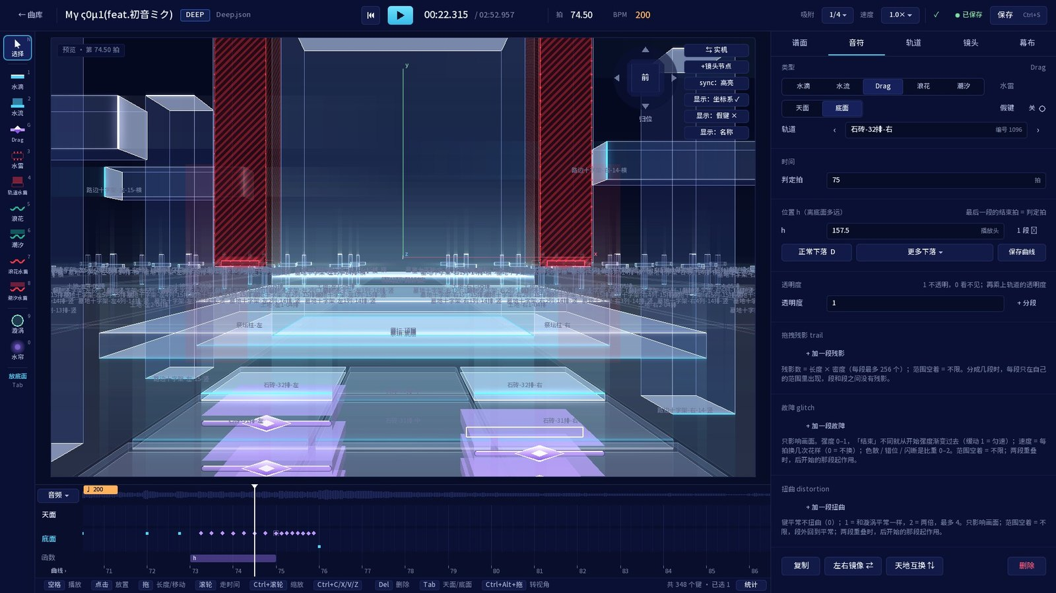
编辑器主界面：左边工具栏、中间预览（右上角是视角方块）、下面时间轴、右边属性面板（My Soul · Deep，选中一个 Drag 键）

1. 开始使用

Windows 免安装版（推荐）
- 解压 K & K Rhythm Game Charter-winX64.zip，双击里面的 exe 就能用，不用装 Java，也不用游戏。
- 谱面存在程序旁边的 Charts 文件夹（每首歌一个文件夹：谱面 json、音频、曲绘、song.json），backups、trash 也在程序旁边。
- 编辑器和游戏要一起更新：旧的编辑器读不了新格式的谱面。
- 旧格式（v1–v6）的谱面打开时自动转成 2.0，海面等 2.0 没有的东西会去掉，编辑器顶上会写明；保存时写成 2.0，原文件先备份。以后谱面版本每次改动加 0.1。

安卓平板版
- 按 16:10 平板排版，全屏横屏，要 Android 8.0 以上。
- 一次只认一根手指；快捷键换成预览下面一排按钮（撤销、重做、复制、粘贴、删除、全选、多选、◀ ▶ 按吸附走一格、统计）。“多选”开着时点键是加选；时间轴左下角 − / + 缩放；返回键回曲库。
- 平板上的谱面在“内部存储 › Android › data › org.kelvinizer.charter › files › Charts”。用数据线把那首歌的文件夹复制到电脑即可；曲库的“打开文件夹”会显示这个位置。
- 切到后台时，没保存的修改会存一份到 backups/autosave。

2. 曲库
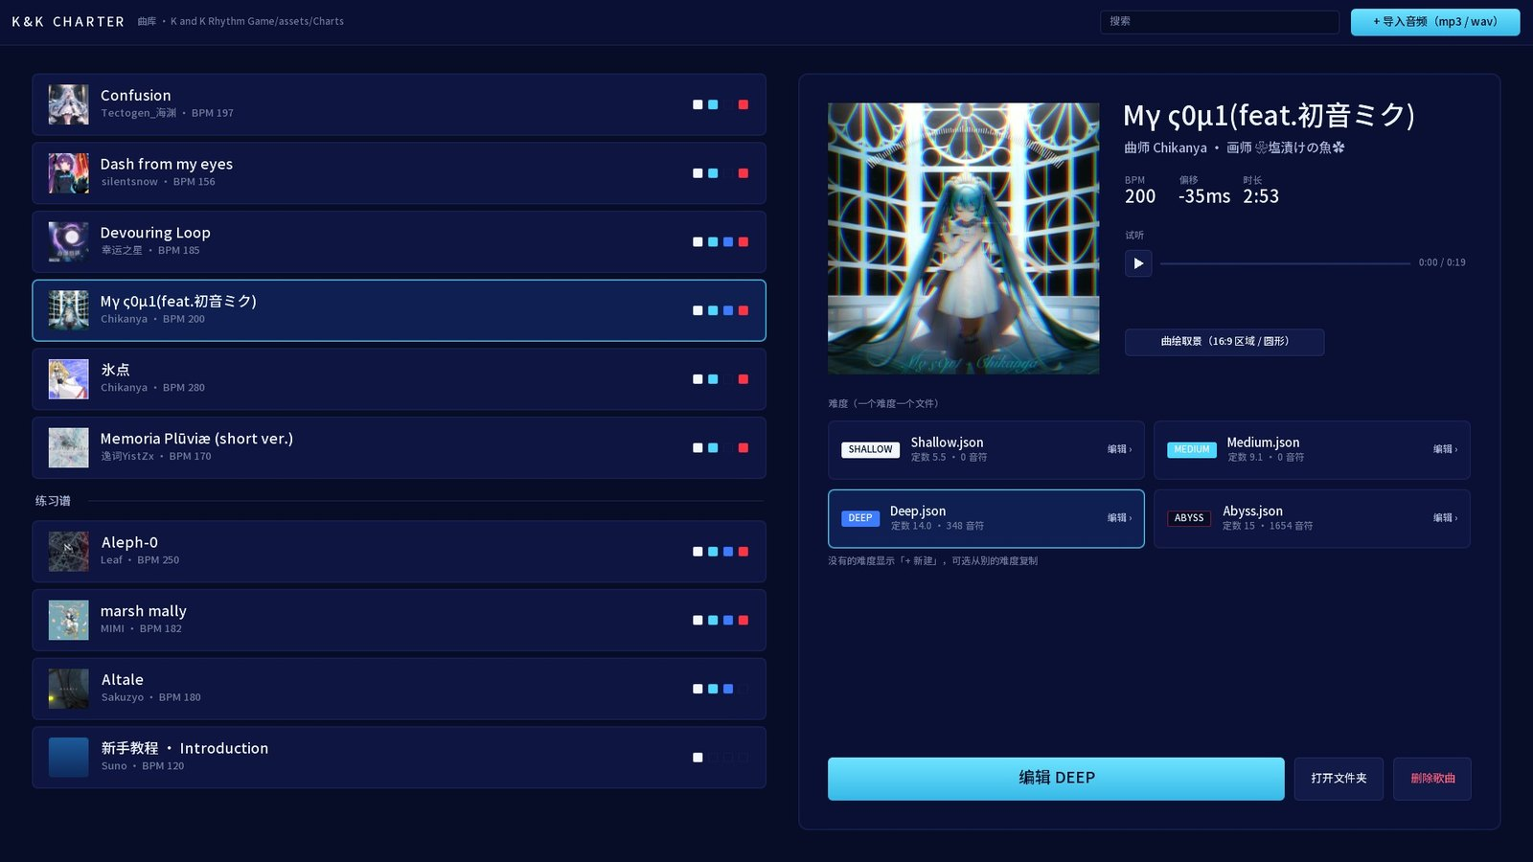
曲库：左边选歌（下面是练习谱），右边歌曲详情和四个难度
- 导入音频：新建一首歌。填好文件夹名和 BPM 后，直接建好 Shallow、Medium、Deep 三个空谱面（定数 1、2、3，文件就叫 Shallow.json、Medium.json、Deep.json），并打开 Shallow。
- + 新建：给还没有谱面的难度新建一张空谱（Abyss 也可以）。
- 换曲绘：点曲绘选一张图（png / jpg），然后在“曲绘取景”里拖一个 16:9 的框（选歌卡片、结算显示这一块）和一个圆（地图上的洞、进歌转场显示这个圆）。原图不裁，旧图移到 trash。歌曲详情里的“曲绘取景”按钮随时可以重新框。
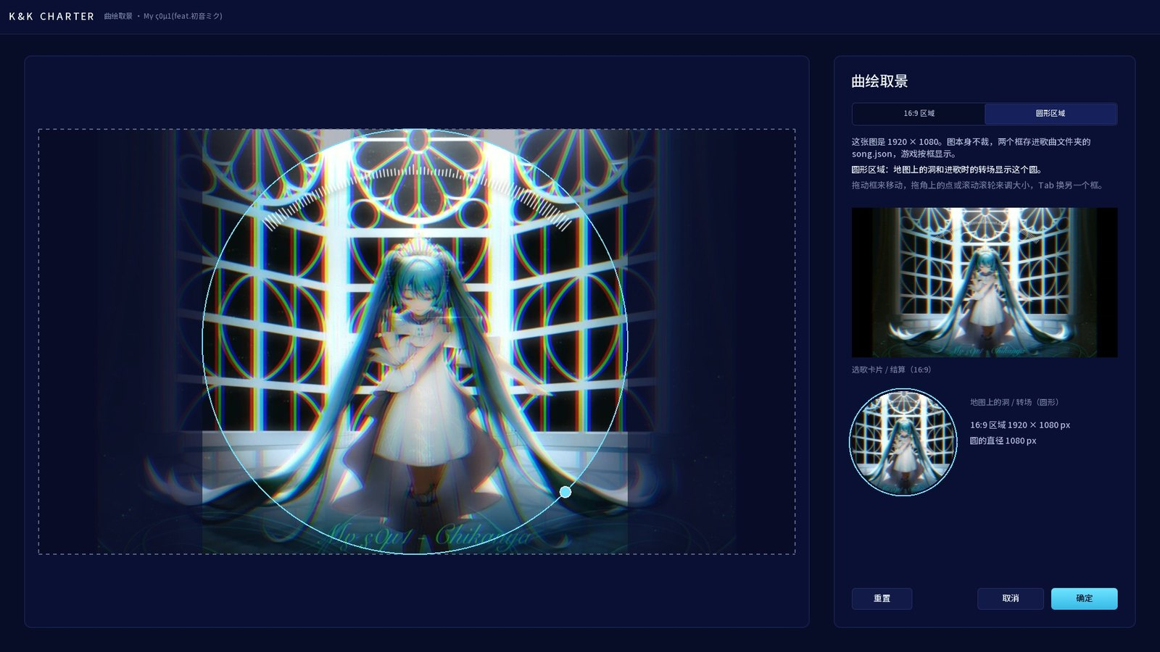
曲绘取景：16:9 的框和圆
- 练习谱：曲库下面单独一组，依次是主线的 Aleph-0、marsh mally，编辑器自带的 Altale（游戏里没有），最后是新手教程。新手教程可以直接改（备份在 backups/Introduction），但不能删，也别把它搬进 Charts。
- 曲库里不列 Song 1–5（文件夹还在，只是不显示）。
- 谱面文件名和难度名一致：Shallow.json、Medium.json、Deep.json、Abyss.json。以前叫 Surface.json、Shallow.json 的谱面，第一次打开曲库时会自动改过来。

3. 谱面里有什么
谱面里每个会变的数都是一个“函数”，由一段一段组成：
一段 = 从第 tᵢ 拍到第 t_f 拍，值从 xᵢ 变到 x_f，缓动 e（1 匀速，2 先慢后快，0.5 先快后慢）。
段和段之间、最后一段以后保持上一段的结束值；第一段以前是它的开始值；结束拍不大于开始拍 = 在开始拍直接跳过去。

轨道
符号 | 名称 | 作用
u | 下落向量 | 键往哪个方向落（轨道页有“快捷方向”）
v | 原点 | 底面中心的位置
a | 底面大小 | 宽 × 长；轨道出现、消失就是宽变成 0 的那几段
S / s | 天面高度 / 延申 | 天面离原点多远 / 柱子从天面再往外伸多长
F / f | 底面高度 / 延申 | 底面离原点多远 / 柱子从底面再往外伸多长
o | 透明度 | 1 不透明，0 看不见；乘到轨道画的所有东西和上面的键，用来淡入淡出、调暗

键
- 位置 h：离它的面多远。最后一段的结束拍就是判定拍。
- 物件高度 H：水流、潮汐（和它们的水雷）才有。
- 跨越的轨道：浪花、潮汐（和它们的水雷）横跨哪几条轨道。
- 透明度 o：再乘上轨道的透明度，不影响判定。
- 假键：只画不判定，不计分、不算 sync，到判定拍（长的到结束）就不画。用来拼图案、做演出。
- 拖拽残影、故障、扭曲：都按拍分段，只影响画面。

漩涡和水帘
- 漩涡挡住里面的键（点不到）；水帘只把里面模糊，不判定。
- 形状是长方体或椭球体：大小 V（宽、高、深）、中心 p、朝向 o（“深”那条边指的方向，默认 (0, 0, 1)，绕中心转过去）。
- 漩涡还可以有故障、扭曲；水帘有模糊强度 b（0–64，默认 16）和扭曲。

镜头
- 位置 P，一直看着原点；默认 P = (0, 0, −6351.24)。
- 视角 fov：上下看得见多少度，默认 11，范围 1–150（人眼大约 60°）。P 和 fov 都可以分段变化。
只有垂直判定：键落到它的面上判定。

4. 基本操作
左边工具栏选工具。放键的工具点一下，就在播放头那一拍放一个键（按吸附取整，按住 Alt 不取整）；点在哪条轨道上就放在哪条，转过视角也一样。
按键 | 作用
空格 / Home | 播放、暂停 / 回到开头
1 2 3 4 5 6 7 8 | 工具：水滴、水流、水雷、轨道水雷、浪花、潮汐、浪花水雷、潮汐水雷
G | 工具：Drag
9 / 0 | 工具：漩涡 / 水帘（在预览里点一下，就以那里为中心放一个，从播放头出现）
N | 在选择和上次用的工具之间来回切换
点击 | 放键；长的几种（水流、轨道水雷、潮汐、潮汐水雷）按住往远处拖出长度，只点一下是 1 拍
Tab | 新键放天面还是底面
右键 | 删除鼠标下的键
滚轮 / Ctrl+滚轮 | 走时间 / 缩放时间轴
Ctrl+Alt+拖 / Ctrl+Alt+滚轮 | 转视角 / 缩放（只是编辑时看，不存进谱面）
D | 选中的键套用“正常下落”
← → / ↑ ↓ | 按吸附走一格 / 选中的键前后挪一格（加 Shift 挪四分之一格）
Alt+← → | 选中的键挪到左边、右边那条轨道
Ctrl+↑ / Ctrl+↓ | 选中的键放到天面 / 底面
Ctrl+Z / Ctrl+Y | 撤销 / 重做（Ctrl+Shift+Z 也是重做）
Ctrl+C X V A | 复制、剪切、粘贴（到播放头）、全选；在轨道页选着一条轨道（或者没有选中的键）时，复制、剪切的是整条轨道连同上面的键
Del / M / Shift+M / Esc | 删除 / 左右镜像 / 天地互换 / 取消选择
Ctrl+S | 保存（保存前会自动检查谱面）
数字框里打 / | = 播放头那一拍

- 选择工具：点键选中（Ctrl / Shift 加选）；顺着它的轨道拖，改判定拍；拖长条远端的手柄，改长度；按在轨道上（不是键上）拖，在正对你的平面里挪轨道的原点。

5. 右边的五页
右边面板分五页：谱面、音符、轨道、镜头、幕布。用滚轮、拖最右边的滚动条或按住空白处上下拖都能滚动。

谱面页
- 曲名、曲师、画师（四个难度共用）；本难度的谱师、定数、迭代次数（每备份一次 +1）。
- 试听段：预览起点、终点，也可以在时间轴的音频条上拖预览框的两条边（按住 Shift 不吸附）。
- 节奏 · 变速：“+ 在当前拍变速”、敲拍测速、偏移。
- 检查：每一项都能“跳到”相关的键、轨道或漩涡水帘。
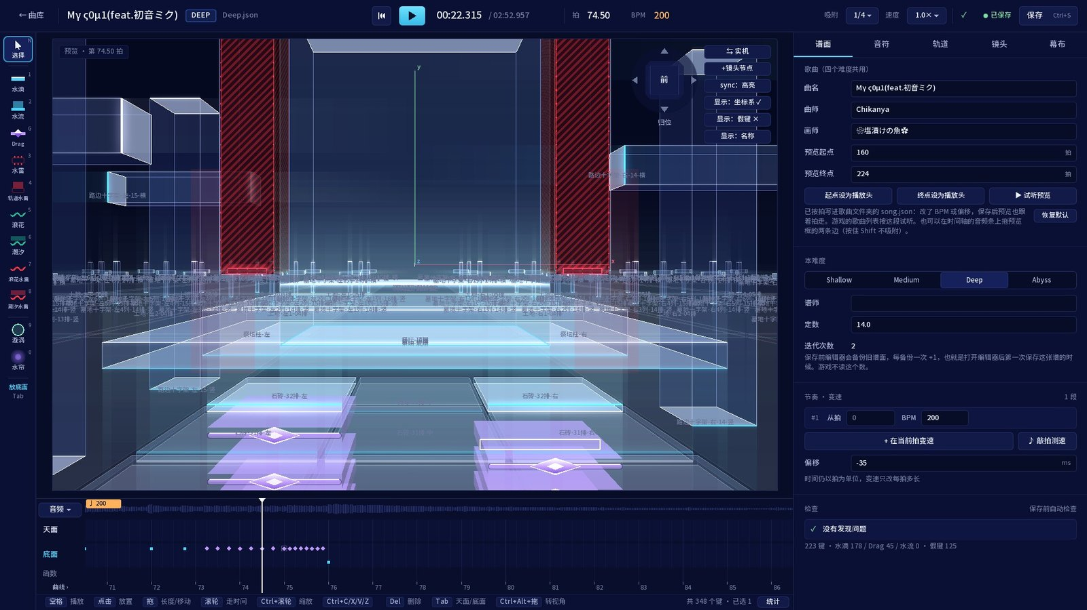
谱面页

音符页
- 类型和水雷开关、天面 / 底面、假键开关、轨道（‹ › 换一条）；判定拍、长度。
- 位置 h：一行显示播放头那一刻的值和段数，点开改分段。“正常下落 D”“更多下落”（快速、慢速、远处快落、先快后慢、先慢后快、无接近、存下的曲线）一键套用；“保存曲线”把这条下落存起来，所有谱都能套用。
- 真键的分段拍数从判定拍算起（判定拍 = 0），假键用歌里的拍。
- 物件高度 H、透明度、浪花潮汐跨越的轨道；复制、左右镜像、天地互换、删除。
- 选了几个键时，可以一起改天面 / 底面、假键、整体平移和下落。
- 拖拽残影、故障、扭曲：页面下面三块。每段填从（拍）、到（拍）（/ = 播放头，× = 不限），“+ 加一段…”加一段，卡片右上的 × 删掉这段；挪键、复制轨道时它们跟着键走。
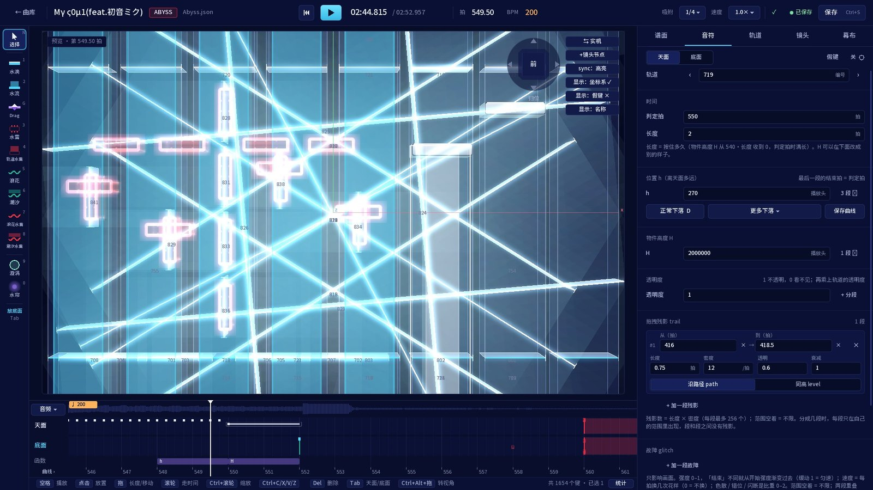
音符页下面：拖拽残影、故障、扭曲（My Soul · Abyss）

轨道页
- 轨道列表、“+ 新建轨道”（从播放头出现）、名字、“选中这条轨道上的 N 个键”、删除轨道。
- 出现、消失：填拍（/ = 播放头）。改“出现”时整条轨道连上面判定的键一起挪，假键不动；只改“消失”就是把结尾剪短。
- + 打完它的键就消失：最后一个键判定后轨道直接消失，没有淡出。
- u、v、a、S、s、F、f、透明度每个数都能“+ 分段”；下落向量有“快捷方向”。
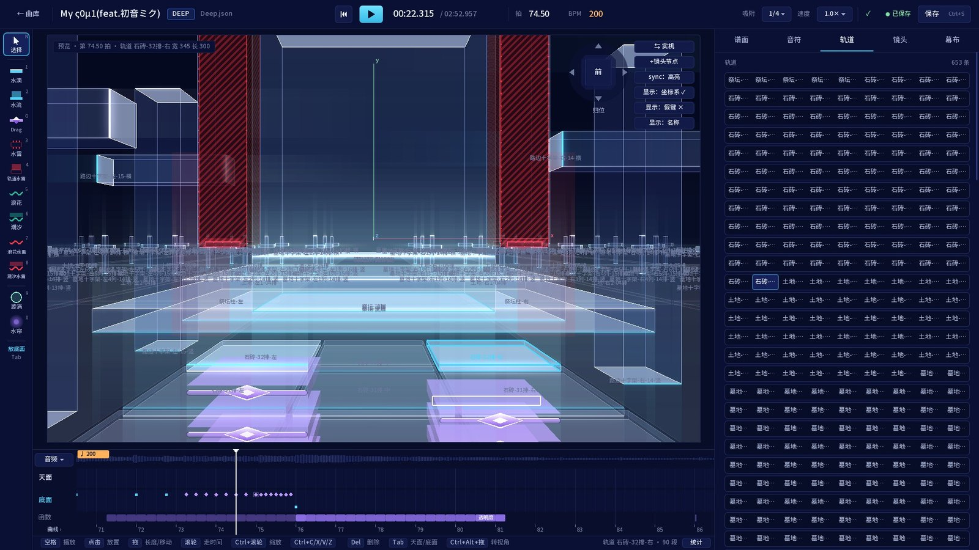
轨道页：选中一条轨道

镜头页
- 镜头位置 P、视角。
- + 镜头节点（播放头）：在播放头记下现在的位置；把播放头挪到后面再改数值，镜头就从节点移过去。
- “回到正前方”。
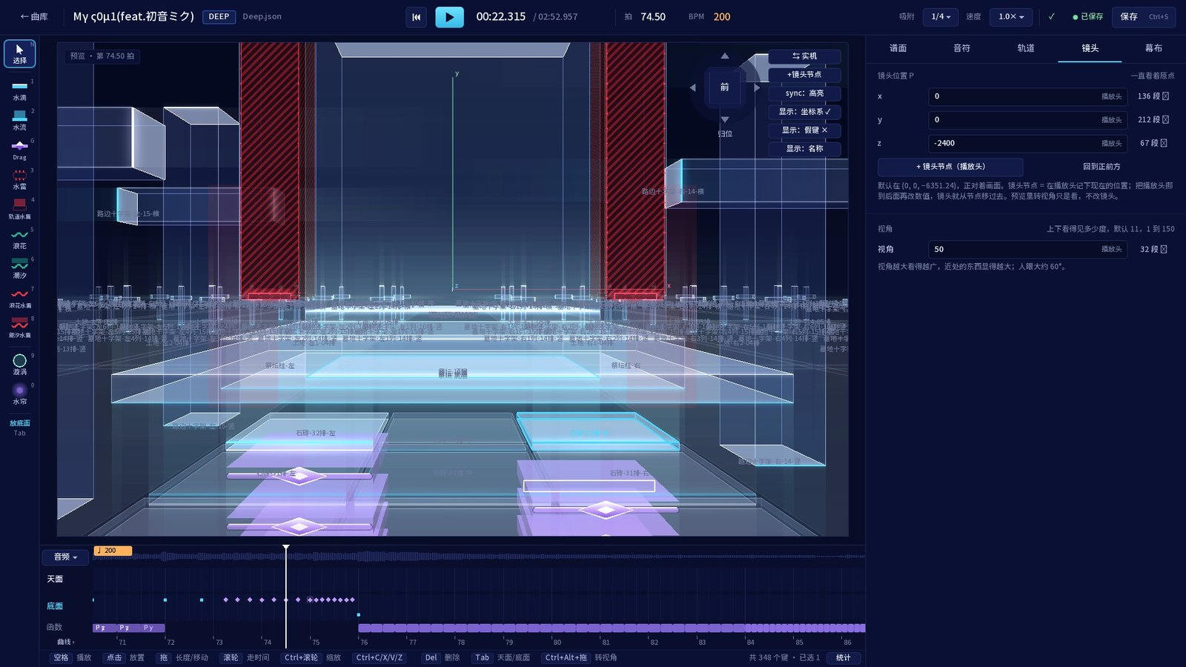
镜头页

幕布页
- 漩涡和水帘的列表、“+ 新建漩涡 / 水帘（播放头）”；漩涡还是水帘、长方体还是椭球体；出现、消失。
- 大小 V（宽、高、深）、中心 p（x、y、z）、朝向 o（x、y、z）。在预览里可以直接拖它们挪中心。
- 水帘还有模糊 b（能“+ 分段”）。下面漩涡有故障、扭曲，水帘有扭曲，写法和音符页一样。
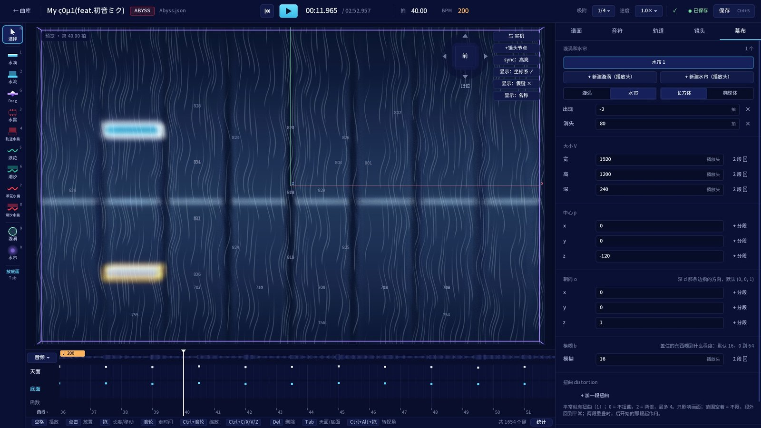
幕布页：选中一块水帘（My Soul · Abyss）

6. 预览
中间的预览就是游戏自己画的画面（自动播放）。编辑器只在上面加选中的框、长条的手柄、轨道名、坐标轴和按钮。
- 视角方块（右上角）：方块跟着视角转。点一面、一条边或一个角，就从那边看（6 个面、12 条边、8 个角）；正对一面时，四周的小箭头转到旁边那一面；在方块上拖动 = 转视角；下面的“归位”回到谱面自己的镜头。转视角只在编辑时，不存进谱面，左上角写着现在的视角。
- 方块右边一列按钮：
  - ⇆ 实机：像游戏的自动播放一样画分数、连击、判定、进度条、难度和时间，不能编辑。
  - +镜头节点：同镜头页。
  - sync：高亮 / 增强 / 关，和游戏设置里的 SYNC HINT 一样，只影响预览。
  - 显示：坐标系：x 红、y 绿、z 蓝，从原点各画 960。
  - 显示：假键：打开后假键画在时间轴上、在预览里点得到；默认关（游戏画面里一直有）。
  - 显示：名称 / 编号：轨道下面和轨道格子里写名字还是编号；没起名字的轨道两样都是编号。
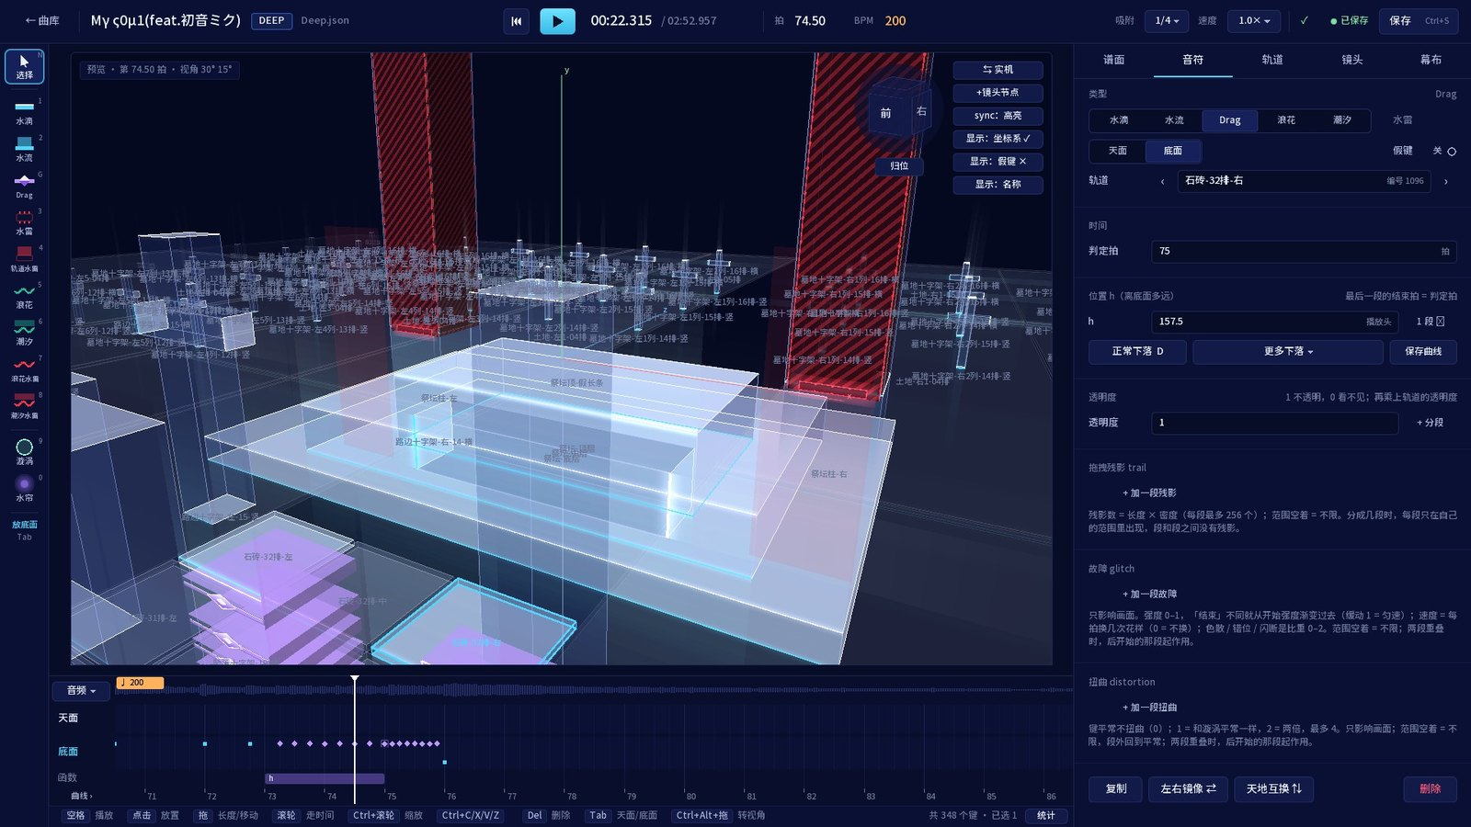
转过的视角
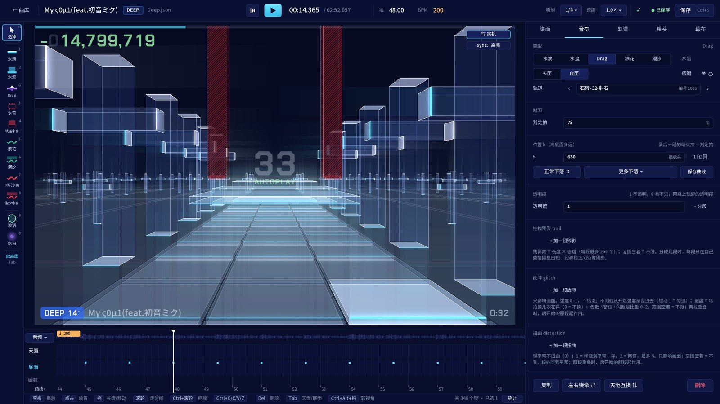
实机：预览和游戏里自动播放一样

7. 时间轴、曲线和统计
- 天面、底面两行：键按判定拍排。拖动框选，拖键改时间。
- 函数行：右边那一页正在改的东西（轨道、键、镜头、漩涡水帘）的分段。“曲线 ›”打开曲线窗口：拖点改拍和数值，双击加点，Delete 合并两段或删掉一段。
- 音频行：左右拖着走时间（单击 = 跳到那里）。上面橙色的标记是变速，青色条是游戏的试听段。
- 声部：音频行左边的下拉框选 原曲 / 鼓 / 低音 / 旋律。第一次选时在后台分析（几秒到几十秒），之后只放这个声部，那一行画它的响度、起音点（竖线，越亮越强）和旋律音高（点）。不是 AI 分离，底鼓的低频有时会落进低音，人声和主旋律算在一起。
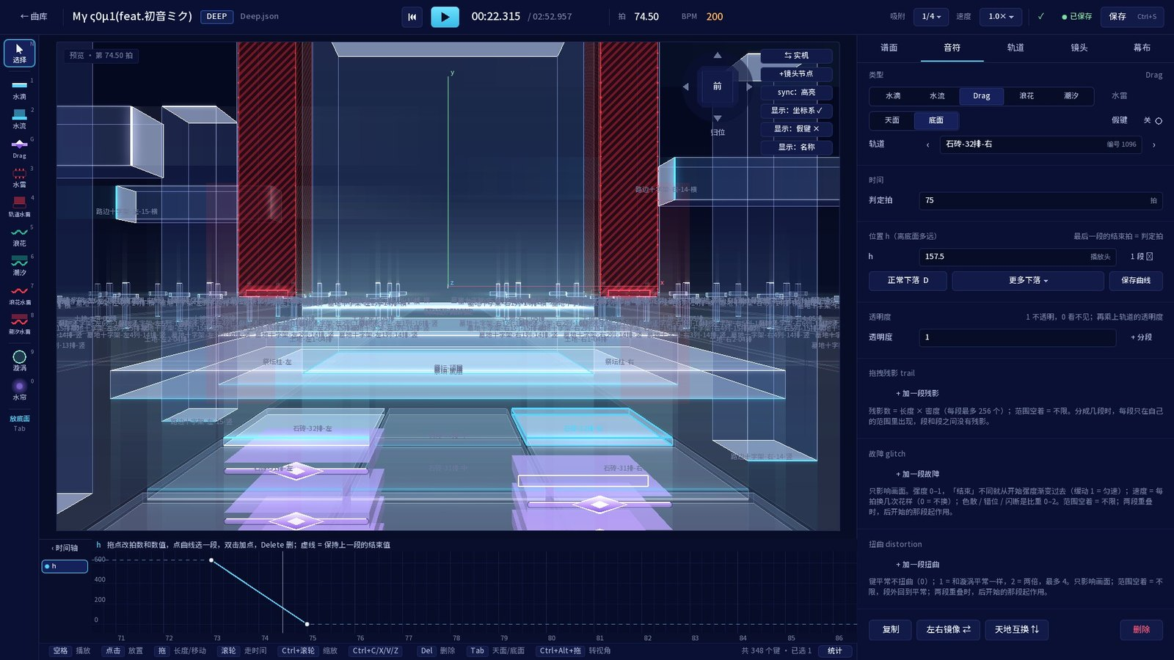
曲线窗口
- 统计（状态栏右下角）：各种键的数量（分天面 / 底面）、物量（计分的键，不含水雷）、sync、各种函数的分段数、轨道、变速、漩涡水帘和假键的个数、时长和密度。⚠ 是检查发现的问题数。
- 保存前自动检查：键的轨道不存在、浪花潮汐没跨轨道、没有下落分段、长度为 0、判定时轨道宽为 0、叠键、判定时不在面上。
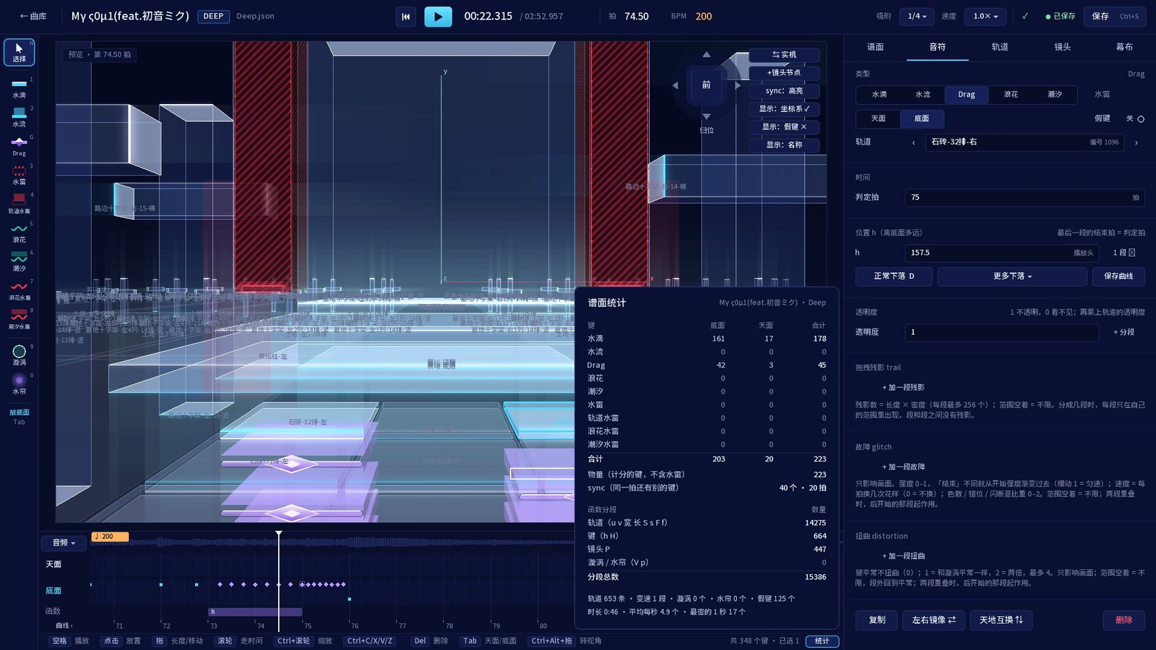
谱面统计

8. 常用操作

让一条轨道在某一拍出现，用完就消失
- 把播放头放到要出现的那一拍 → 轨道页“+ 新建轨道”。
- 放好键以后，按“+ 打完它的键就消失”；或者在“消失”里填拍。

把整条轨道连键复制到别的地方
- 在轨道页选中这条轨道 → Ctrl+C → 把播放头挪到新位置 → Ctrl+V。Ctrl+X 是剪切。平板上用复制 / 粘贴按钮。

把整条轨道挪到别的拍
- 在轨道页的“出现”里填新的拍：消失、分段和上面判定的键一起挪，假键不动。

让键换一种落法
- 选中键 → 音符页“更多下落”挑一种；自己调好的曲线按“保存曲线”，以后在“存下的曲线”里套用。

从侧面检查三维效果
- 点视角方块的一面、一条边或一个角；看完点“归位”。

让镜头移动
- 镜头页“+ 镜头节点（播放头）”→ 把播放头挪到后面 → 改 P 或视角，镜头就从节点移过去。

9. 文件在哪
内容 | 位置
谱面 | Charts/<歌名>/Shallow.json、Medium.json、Deep.json、Abyss.json
曲绘、音频、歌曲信息 | 同一个文件夹（jacket.png、mp3 / wav / ogg、song.json；曲名、曲师、画师、BPM、变速、offset、曲绘取景、试听段都写在 song.json）
保存前的旧文件 | backups/<歌名>/（每次保存都备份一份）
没保存的修改 | backups/autosave/（每 2 分钟）
删掉的歌 | trash/（只是挪过去，没有真的删除）
存下的下落曲线 | 程序旁边的 move-curves.json（所有谱都能套用）
声部分析结果 | 程序旁边的 voices（删掉也没关系，下次重新算）
换一个谱面文件夹 | 在程序旁建 charter.properties，写一行 charts=路径

电脑小提示：谱面文件如果在编辑器外被改过，编辑器一秒内就会问你要不要“重新载入”；重新载入后按 Ctrl+Z 能回到之前编辑器里的版本。
音频比谱面短时，音乐放完后时间照样走，一直播到最后一个音符。

10. 写好以后
- 按 Ctrl+S 保存，看一下检查有没有报错。
- 把 Charts 里那首歌的整个文件夹压缩成 zip 发给 Kelvin，解压进游戏的 assets/Charts 就行。
- 游戏玩法和判定请参考《K&K 游戏说明》。

